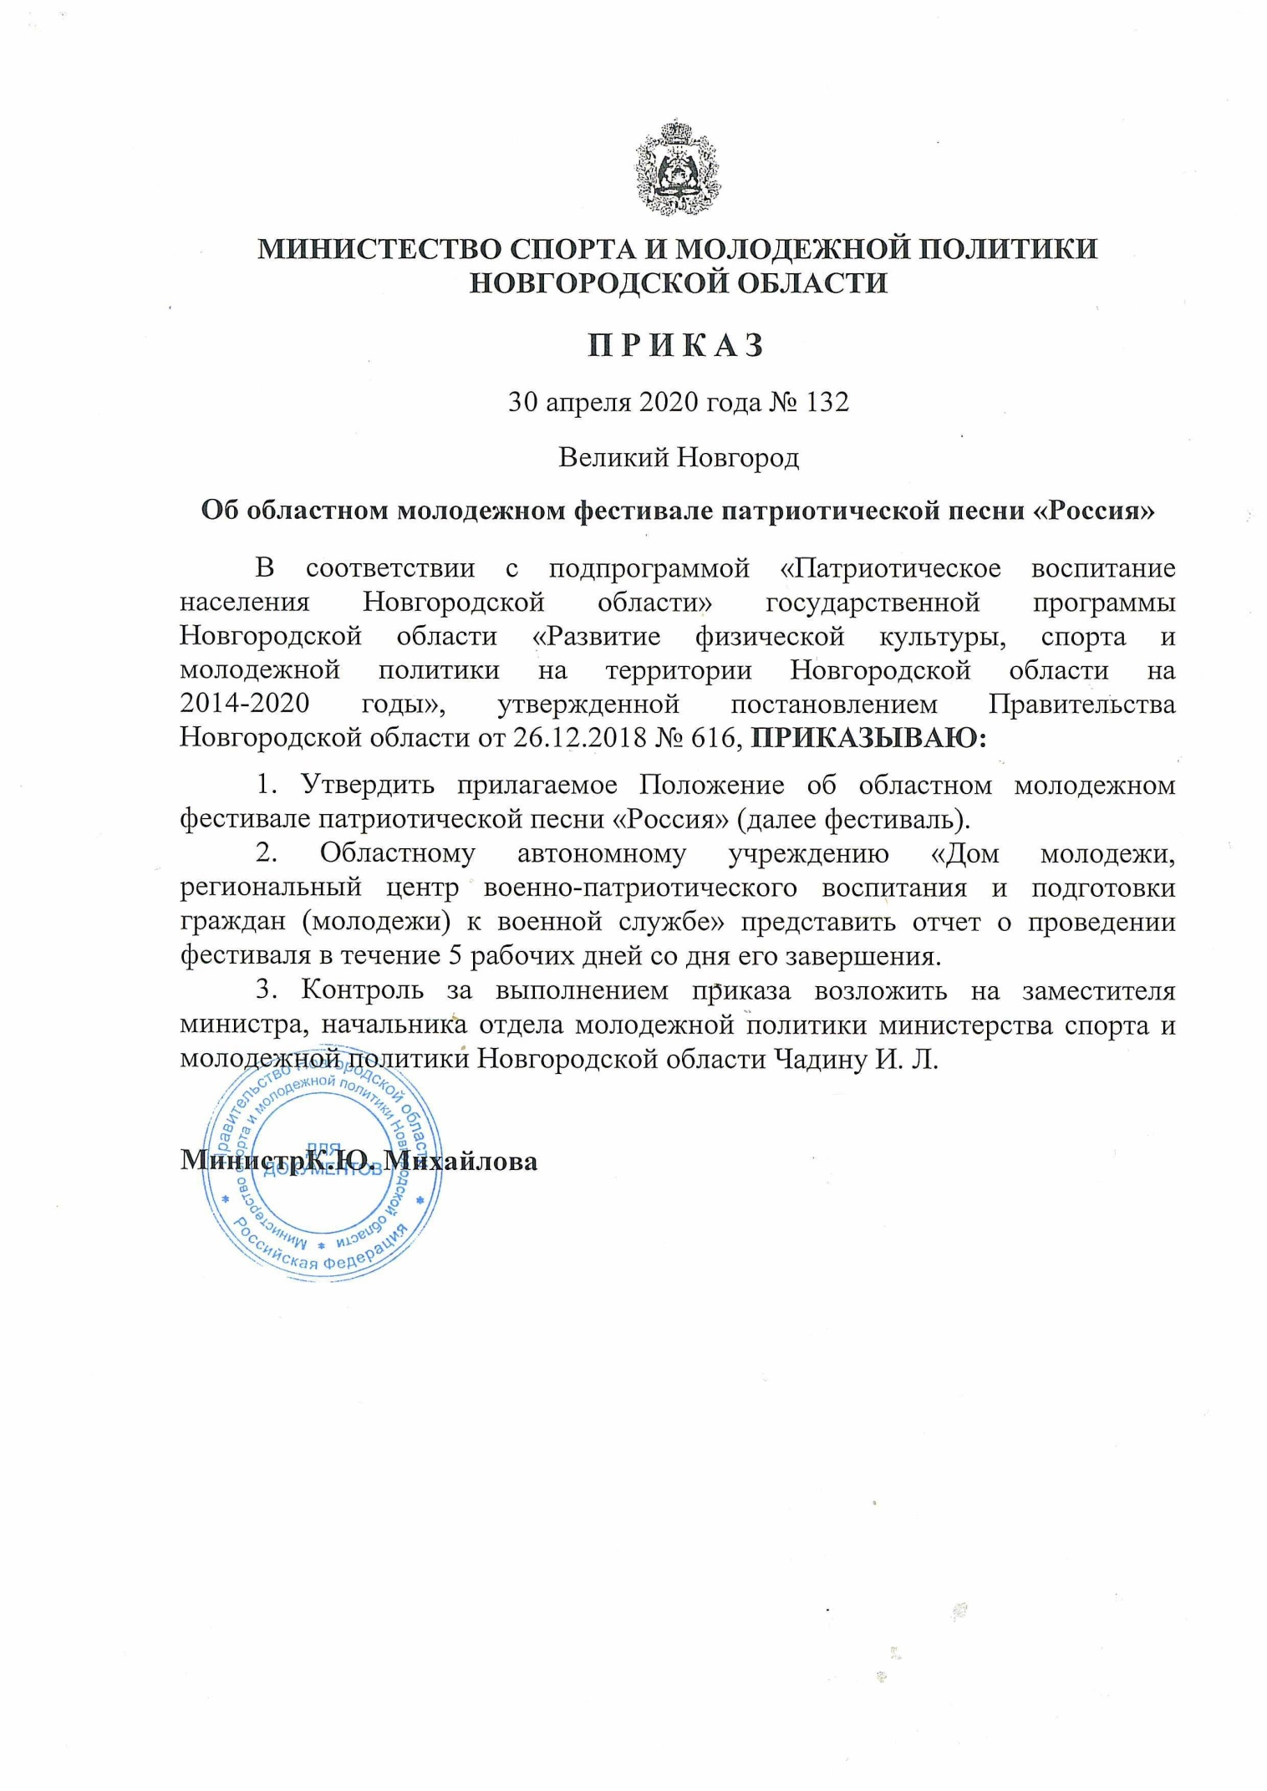

УТВЕРЖДЕНО
приказом министерства
спорта и молодежной
политики Новгородской области от 30 апреля 2020 года № 132

ПОЛОЖЕНИЕ
об областном молодежном фестивале патриотической песни «Россия»

1. Общие положения
1.1. Областной молодежный фестиваль патриотической песни «Россия» (далее фестиваль) проводится в соответствии с подпрограммой «Патриотическое воспитание населения Новгородской области» государственной программы Новгородской области «Развитие физической культуры, спорта и молодежной политики на территории Новгородской области на 2014-2020 годы», утвержденной постановлением Правительства Новгородской области от 26.12.2018 № 616.
1.2. Учредителем фестиваля является министерство спорта и молодежной политики Новгородской области (далее министерство).
1.3. Организатором фестиваля является областное автономное учреждение «Дом молодежи, региональный центр военно-патриотического воспитания и подготовки граждан (молодежи) к военной службе (далее ОАУ «Дом молодежи, центр подготовки граждан к военной службе»).

2. Цель и задачи фестиваля
2.1. Цель фестиваля:
духовно-нравственное, гражданско-патриотическое и художественное воспитание молодежи через вовлечение в творческую деятельность.
2.2. Задачи фестиваля:
формирование у молодежи активной гражданской позиции, уважительного отношения к своей стране, родной истории, культуре и традициям;
создание условий для творческого развития молодежи;
стимулирование творческой деятельности молодежи, ее поддержка и поощрение;
использование творческого подхода в патриотическом воспитании молодежи;
поддержка молодых деятелей культуры, которые создают уникальный контент, задают новые тренды, формирующие культуру современной патриотической песни.

3. Участники фестиваля
Участниками фестиваля является молодежь в возрасте от 14 до 35 лет (включительно), проживающая на территории Новгородской области (далее участники).
4. Номинации, жанры и песенная тематика фестиваля
4.1. Фестиваль проводится в возрастных категориях 14-17 лет, 18-35 лет по следующим номинациям:
«Сольные исполнители»;
«Вокальные коллективы»;
«Авторы - исполнители» (авторы текста и музыки).
4.2. Участники представляют выступления в следующих музыкальных жанрах:
«Эстрадный вокал»;
«Народный вокал»;
«Рок»;
«Рэп»
«Хип-хоп».
4.3. Тематика: песня, посвященная стране, малой Родине (поселку, городу, району, региону).

5. Порядок и сроки проведения фестиваля
5.1. Фестиваль проводится с 09 мая по 11 июля 2020 года в 3 этапа.
I этап - с 09 мая по 20 июня 2020 года: прием документов на участие в фестивале согласно пункту 6 настоящего Положения;
II этап - с 20 июня по 10 июля 2020 года: проведение зрительского голосования в социальной сети «ВКонтакте» в группе «Дом молодежи Новгородская область» за лучшую видеозапись песни участников фестиваля, оценка заявок участников фестиваля жюри, с последующим формированием списка участников, которые примут участие в финальном концерте;
III этап - 11 июля 2020 года: галла концерт, в рамках патриотического фестиваля «Дорогами ополченцев» (Батецкий муниципальный район, п. Батецкий).
5.2. Участникам финального этапа необходимо подготовить и исполнить песню продолжительностью от 2 мин. 30 сек. до 4 мин. 30 сек. в «живом» звуке. В случае превышения указанного времени жюри оставляет за собой право остановить выступление. При исполнении песни на сцене имеют право находиться не более 6 человек. Участники могут исполнять произведения:
под собственный аккомпанемент (музыкальный инструмент участника);
без инструментального сопровождения (а сapella);
в сопровождении концертмейстера (музыкальный инструмент участника);
в сопровождении фонограммы (музыка без голоса - «минус один»).
Запись фонограммы «минус один» на USB – накопителе обеспечивается непосредственно участником конкурса. USB – накопитель должен содержать только треки конкурсного выступления с указанием названия коллектива или фамилии, имени исполнителя, номинации, музыкального жанра, названия песни. Рекомендуется иметь резервные копии фонограммы на отдельном носителе. Ответственность за качество фонограммы, ее целостность несет участник фестиваля.

6. Порядок представления документов
6.1. Для участия в фестивале сольные исполнители и творческие коллективы (далее участники) в срок до 15 июня 2020 года по адресу электронной почты dp.dommol53@mail.ru направляют следующие документы:
заявка на участие в фестивале по форме согласно приложению № 1 к настоящему Положению (оформляется отдельно на каждого участника);
видеозапись в формате mp4, flv, wmv, avi (разрешение не менее
1280x720 (HD), продолжительность от 2 мин. 30 сек. до 4 мин. 30 сек.;
согласие на обработку персональных данных по форме согласно приложению № 2 к настоящему Положению.
Для участия в фестивале необходимо обязательно зарегистрироваться в автоматизированной информационной системе Молодежь России https://ais.fadm.gov.ru/ (далее АИС).
Контактные лица: Федотова Галина Николаевна, главный специалист, Васильева Анастасия Сергеевна, специалист по работе с молодёжью ОАУ «Дом молодежи, центр подготовки граждан к военной службе», тел./факс: (8162)773188.
6.2. Видеозапись, представленная на фестиваль, должна соответствовать действующему законодательству Российской Федерации и условиям настоящего Положения. Ответственность за соблюдение авторских прав на исполняемые произведения несет участник фестиваля.
Представление видеозаписей рассматривается как согласие их авторов на открытую публикацию. Использование видеозаписей в каких-либо других целях, без указания авторства, не допускается.

7. Организация фестиваля
Для организации и проведения фестиваля создается организационный комитет (далее оргкомитет), состав которого утверждается приказом министерства (Приложение 3).
Функции оргкомитета:
подготовка и проведение этапов фестиваля;
прием и обработка заявок и конкурсных материалов;
утверждение списка участников фестиваля;
подбор и утверждение членов жюри;
информационная поддержка конкурса;
оформление протокола по итогам фестиваля;
подведение итогов фестиваля, награждение победителей;
размещение итогов конкурса на сайте министерства, ОАУ «Дом молодежи, центр подготовки граждан к военной службе», в средствах массовой информации.
Организационный комитет оставляет за собой право вносить изменения в Положение.

8. Жюри фестиваля
8.1. Членами жюри могут быть представители органов власти Новгородской области, организаций культуры и искусства, творческих коллективов, победители или призеры вокальных Международных, Российских и региональных конкурсов.
8.2. Жюри:
по итогам I и II этапов фестиваля определяет участников финального концерта, при необходимости проводит прослушивание участников фестиваля;
определяет порядок выступления участников на финальном концерте;
подводит итог III этапа фестиваля путем суммирования баллов (10-ти бальная система), набранных участником в ходе выступления;
определяет победителей и призеров в каждой номинации, каждом музыкальном жанре и каждой возрастной группе.
8.3. Решение жюри оформляется протоколом и не подлежит пересмотру.

9. Критерии оценки конкурсных выступлений
Конкурсные выступления участников фестиваля оцениваются по следующим критериям:
соответствие тематике фестиваля;
сложность репертуара;
артистизм (харизма, умение держаться на сцене);
оригинальность постановки творческого номера.

10. Подведение итогов и награждение победителей фестиваля
10.1. Обладатели гран-при (I место) фестиваля в каждой номинации, каждом жанре и каждой возрастной группе награждаются дипломами и призами.
10.2. Лауреаты (II и III места) фестиваля в каждой номинации, каждом жанре и каждой возрастной группе награждаются дипломами.
10.3. Участник фестиваля, набравший наибольшее количество голосов по итогам зрительского голосования в социальной сети «ВКонтакте» в группе «Дом молодёжи Новгородская область» за лучшую видеозапись, награждается дипломом и призом зрительских симпатий.
10.4. Участникам III этапа фестиваля вручается диплом участника.
10.5. По решению жюри участники фестиваля, не ставшие победителями и лауреатами, могут быть награждены специальными дипломами фестиваля: «Лучшее воплощение вокального образа»; «Лучшее обращение к тематике региона»; «Памяти Героев будем достойны»; «Лучший видеоклип авторской песни».
10.6. Победители (I место) фестиваля во всех музыкальных жанрах номинаций: «Сольные исполнители», «Вокальные коллективы» могут быть рекомендованы для участия во Всероссийских рейтинговых конкурсах.
10.7. Победители (I место) фестиваля во всех музыкальных жанрах номинации «Авторы – исполнители» в возрастной группе 18 – 35 лет могут быть рекомендованы для участия во Всероссийском фестивале-конкурсе молодых исполнителей «Громче» 2020 года.
11. Финансирование фестиваля
11.1. Финансирование фестиваля осуществляется за счет средств субсидии на финансовое обеспечение выполнения государственного задания на оказание государственных работ, предоставленной ОАУ «Дом молодежи, центр подготовки граждан к военной службе», согласно утвержденной смете.
11.2. Питание и проезд участников фестиваля осуществляется за счет собственных средств.
___________________________

Приложение № 1
к Положению об областном молодежном фестивале патриотической песни «Россия»

ЗАЯВКА
на участие в областном молодежном фестивале
патриотической песни «Россия»
________________________________________________________________
(Ф.И.О. участника конкурса)
________________________________________________________________
(название творческого коллектива)

место учебы/работы________________________________________________
(название организации)
номинация ________________________________________________________
(указать номинацию)
жанр ________________________________________________________
(указать музыкальный жанр)

возрастная категория _______________________________________________
(указать возрастную категорию)
паспортные данные _________________________________________________
(серию, номер, кем и когда выдан)
контактная информация _____________________________________________
(адрес места жительства, е-mail и мобильный телефон участника фестиваля)

контактная информация ____________________________________________
( е-mail и мобильный телефон музыкального руководителя и сопровождающего участника фестиваля в возрастной группе 14-17 лет)

Название песни, хронометраж | ФИО авторов текста и музыки | Требование технического обеспечения исполнения песни

____ И. О. Фамилия
(подпись)
дата

Приложение № 2
к Положению об областном молодежном фестивале патриотической песни «Россия»

СОГЛАСИЕ
на обработку персональных данных

Я, _________________________________________________________,
(ФИО)
_____________________________________________________________________________
(документ, удостоверяющий личность, его номер, дата выдачи, выдавший орган)
_____________________________________________________________________________,
_____________________________________________________________________________
(адрес лица, дающего согласие)
в соответствии с Федеральным законом от 27.07.2006 № 152-ФЗ
«О персональных данных» даю согласие на обработку своих / моего сына (дочери, подопечного)
_______________________________________________________________
(ФИО сына, дочери, подопечного)
персональных данных областному автономному учреждению «Дом молодёжи, региональный центр военно-патриотического воспитания и подготовки граждан (молодежи) к военной службе», расположенному по адресу: г. Великий Новгород, ул. Большая Санкт-Петербургская, д. 44.
Согласие дается мной для целей, связанных с участием меня / моего сына (дочери, подопечного) в областном молодежном фестивале патриотической песни «Россия».
Согласие распространяется на персональные данные, содержащиеся в документах, представленных в соответствии с Положением о проведении областного молодежного фестиваля патриотической песни «Россия».
Я проинформирован(а) о том, что под обработкой персональных данных понимаются действия (операции) с персональными данными в рамках выполнения Федерального закона от 27 июля 2006 года № 152-ФЗ
«О персональных данных», конфиденциальность персональных данных соблюдается в рамках исполнения законодательства Российской Федерации.
Настоящее согласие предоставляется на осуществление любых действий, совершаемых с использованием средств автоматизации или без использования таких средств в отношении персональных данных, которые необходимы или желаемы для достижения указанных выше целей, включая сбор, запись, систематизацию, накопление, хранение, уточнение (обновление, изменение), использование, передачу (распространение, предоставление, доступ), обезличивание, блокирование, уничтожение персональных данных.
Данное согласие действует до момента отзыва согласия на обработку персональных данных, мне разъяснен порядок отзыва согласия на обработку персональных данных.

« » июня 2020 года _______________________ И.О. Фамилия
(подпись)

Приложение № 3
к Положению об областном молодежном фестивале патриотической песни «Россия»

СОСТАВ
организационного комитета областного молодежного фестиваля патриотической песни «Россия»
Чадина И.Л. |  | – | заместитель министра, начальник отдела молодежной политики министерства спорта и молодежной политики Новгородской области, руководитель оргкомитета
Ёлкина И.И. |  | – | главный консультант отдела молодежной политики министерства спорта и молодежной политики Новгородской области, заместитель руководителя оргкомитета
Воробьёва Е.А. |  | – | директор областного автономного учреждения «Дом молодежи, региональный центр военно-патриотического воспитания и подготовки граждан (молодежи) к военной службе», секретарь оргкомитета
Члены оргкомитета:
Александров В.В. | – |  | руководитель отдела «Центр допризывной подготовки» областного автономного учреждения «Дом молодежи, региональный центр военно-патриотического воспитания и подготовки граждан (молодежи) к военной службе»;
Алтухов А.И. | – |  | руководитель Новгородской областной общественной организации по содействию защите прав человека и патриотическому воспитанию граждан «Новгородская земля» (по согласованию)
Васильева А. С. | – |  | специалист отдела «Центр допризывной подготовки» областного автономного учреждения «Дом молодежи, региональный центр военно-патриотического воспитания и подготовки граждан (молодежи) к военной службе»
Федотова Г.Н. | – |  | главный специалист отдела «Центр допризывной подготовки» областного автономного учреждения «Дом молодежи, региональный центр военно-патриотического воспитания и подготовки граждан (молодежи) к военной службе»
____________________________________________

